Software Engnieering Lab 4

苏建锐 10195101553 East China Normal University

Assignment：请列举出一个现实中的产品/系统/服务/技术/..., 并说明其包含了/使用

了哪些软件架构，这样设计的好处和/或坏处是什么？

以游戏《明日方舟》为例，说说我的理解和看法。

《明日方舟》玩法由策略、塔防、RPG相结合，采用Unity开发。同时考虑到技术的实现，采用了一个2D和3D相结合的表现形式。

MVC

表现层（View）：游戏画面。UI

逻辑层（Controller）：数据接口，操作控制，AI

数据层（Model）：数据保存，图片、声音等资源

SFramework中，View层是单独的，Model放在基类中，Controller则在派生类，实现了MVC的分离

举例： PlayerHUD+PlayerCtrl（PlayerYuka）+IPlayer

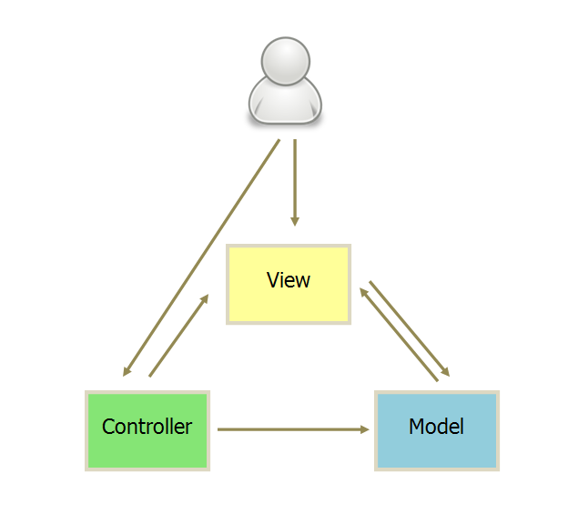

MVC

优点：实现了层次化设计，是一个基础常用的框架

缺点：MVC如果没有用好，容易出现某一层过重的现象（如View）。MVC更适合横向铺量的项目。游戏（非UI部分）则不太合适。

在游戏界面中最主要元素有两个：干员（我方可操纵单位）/敌人，和关卡场景

干员：2D骨骼/Trail Renderer

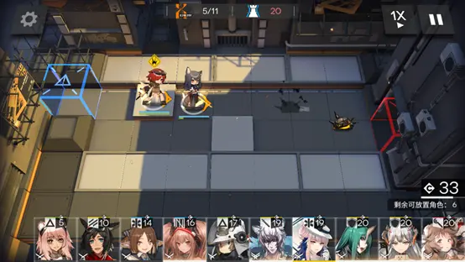

关卡：2.5D/正交相机+透视相机

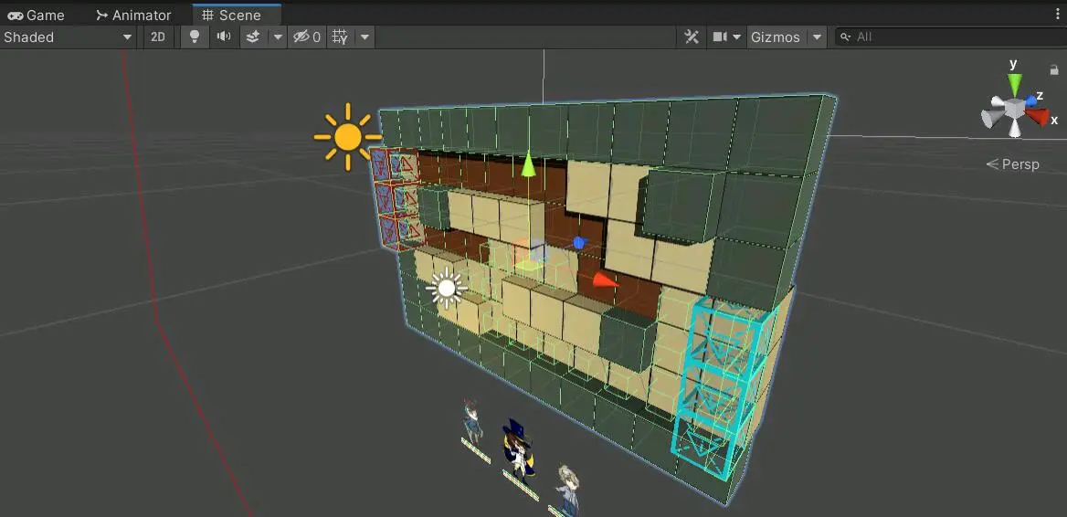

可以看到使用Unity开发降低了开发难度，同时降低了维护成本，使得整个开发不会非常的复杂。

容易出现的问题在于由于小人模型是2D平面，而场景模型是3D图形，且摄像机的位置大概是斜向上60°左右，这就容易导致小人模型和3D模型之间的穿模，官方给出了这样的解决方案：

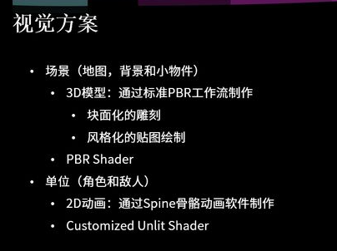

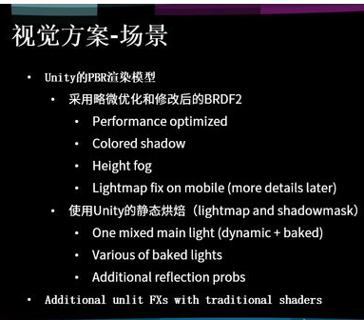

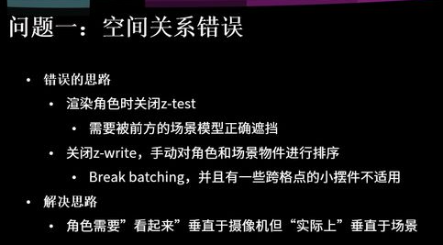

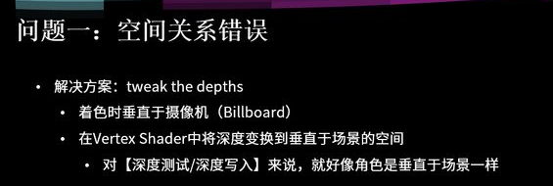

（不甚了解所以暂时无法给出评论）

Summary：使用Unity开发，2D+3D的画面表现方案，MVC框架包含游戏中的元素。

参考资料：

<https://www.163.com/dy/article/FT0L439H0526E124.html>

<https://www.bilibili.com/read/cv10606906/>